МГТУ им. Н.Э. Баумана

Отчёт по лабораторной работе №4  
по курсу «Электроника»

Тема: Операционные усилители.

Вариант 18.

Руководитель  
Белодедов М. В.

Студент группы ИУ5-42Б  
Донских Е.

2024 г.

Полученный вариант: ОУ марки LM124, Eпит= ±16 В, структура BT, коэффициент усиления *K =* –115.

Осуществим коррекцию нуля операционного усилителя. Для этого последовательно к каждому из входов будем подключать источник постоянного напряжения Uкор. Изменяя его величину, добьёмся обращения в ноль выходного напряжения операционного усилителя.

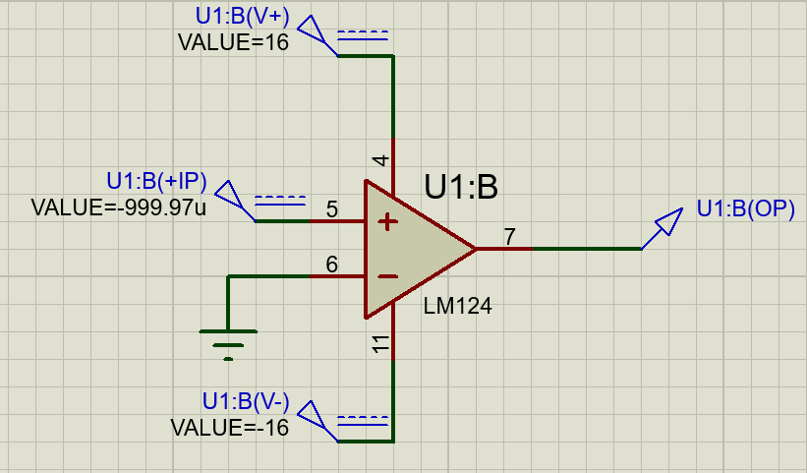

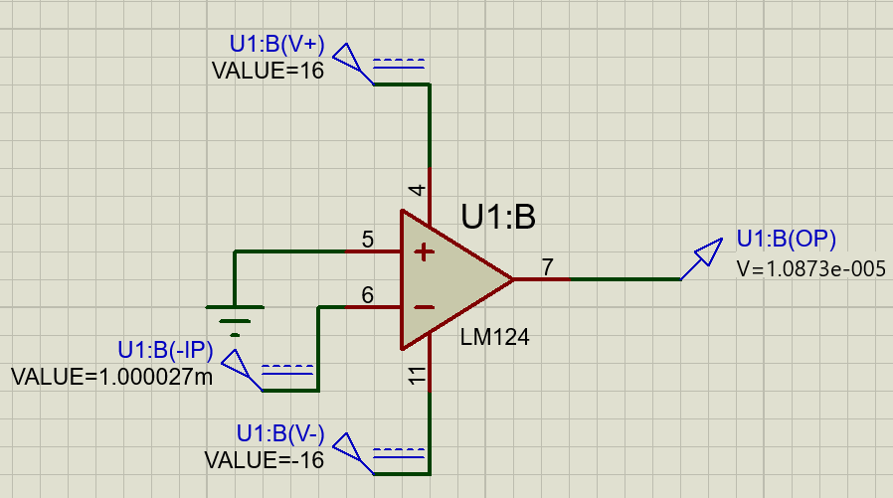

Таким образом:

Uсм1 = –999,97 мкВ

Uсм2 = 1,000027 мВ

Измерим передаточную характеристику неинвертирующего входа ОУ:

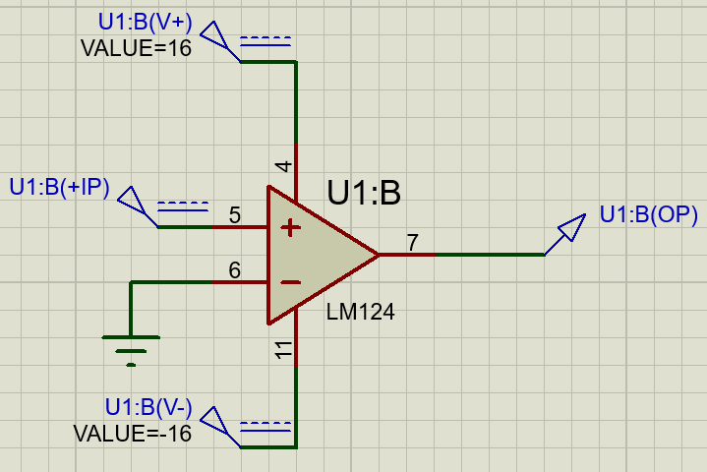

|  |  |
| --- | --- |
| Uвх, В | Uвых, В |
| -16 | -16,0197 |
| -12,8 | -16,0197 |
| -9,28 | -16,0197 |
| -5,76 | -16,0197 |
| -2,24 | -16,0197 |
| -0,32 | -16,0197 |
| 1,27E-14 | 14,9111 |
| 0,32 | 15,0247 |
| 0,64 | 15,0439 |
| 0,96 | 15,0431 |
| 1,28 | 15,0295 |
| 1,92 | 15,0247 |
| 5,44 | 15,0247 |
| 8,96 | 15,0247 |
| 12,48 | 15,0247 |
| 15,68 | 15,0247 |

|  |  |
| --- | --- |
| Uвх, В | Uвых, В |
| -0,001200 | -15,818500 |
| -0,00118860 | -15,810100 |
| -0,00117720 | -15,798100 |
| -0,00116960 | -15,785200 |
| -0,00116580 | -15,775300 |
| -0,00116200 | -15,758900 |
| -0,00115820 | -15,716100 |
| -0,00115440 | -15,416400 |
| -0,00111260 | -11,243500 |
| -0,00107080 | -7,070710 |
| -0,00102900 | -2,897910 |
| -0,00098720 | 1,274890 |
| -0,00094540 | 5,447690 |
| -0,00090360 | 9,620500 |
| -0,00086180 | 13,793300 |
| -0,000854 | 14,551900 |
| -0,0008504 | 14,7436 |
| -0,0008466 | 14,7711 |
| -0,0008428 | 14,7842 |
| -0,0008352 | 14,7996 |
| -0,0008238 | 14,813 |
| -8,20E-04 | 14,8162 |

Получаем, Uсм1 = –1 мВ, что совпадает с определенным ранее напряжением смещения, а Uнас+ = 15,0247 В.

По линейной части передаточной характеристики определим коэффициент усиления ОУ:

$$K=\frac{ΔU_{вых}}{ΔU_{вх}}=\frac{5,44769 В-1,27489 В}{-0,0009454 В+0,0009872 В}≈99828$$

Измерим передаточную характеристику инвертирующего входа ОУ:

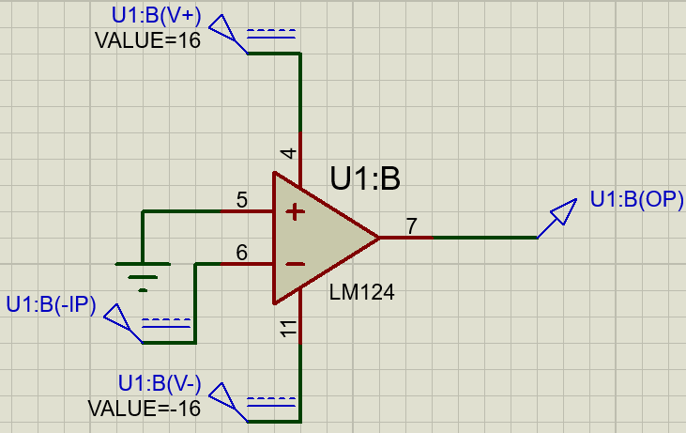

|  |  |
| --- | --- |
| Uвх, В | Uвых, В |
| -16 | 15,0247 |
| -12,8 | 15,0247 |
| -9,28 | 15,0247 |
| -5,76 | 15,0247 |
| -2,24 | 15,0247 |
| -0,32 | 15,0247 |
| 1,27E-14 | 14,9117 |
| 0,32 | -16,0282 |
| 0,64 | -16,0394 |
| 0,96 | -16,0326 |
| 1,28 | -16,0204 |
| 1,6 | -16,0227 |
| 2,24 | -16,0198 |
| 5,76 | -16,0197 |
| 9,28 | -16,0197 |
| 12,8 | -16,0197 |
| 15,68 | -16,0197 |

|  |  |
| --- | --- |
| Uвх, В | Uвых, В |
| 8,00E-04 | 14,8293 |
| 8,16E-04 | 14,8193 |
| 8,28E-04 | 14,8088 |
| 8,36E-04 | 14,7983 |
| 8,44E-04 | 14,7808 |
| 8,48E-04 | 14,7636 |
| 8,52E-04 | 14,7146 |
| 8,56E-04 | 14,3772 |
| 9,00E-04 | 9,98493 |
| 9,44E-04 | 5,59274 |
| 9,88E-04 | 1,20057 |
| 1,03E-03 | -3,19 |
| 1,08E-03 | -7,58378 |
| 1,12E-03 | -11,976 |
| 0,001152 | -15,1703 |
| 0,001156 | -15,5693 |
| 0,00116 | -15,7431 |
| 0,001164 | -15,7684 |
| 0,001168 | -15,7813 |
| 0,001176 | -15,7965 |
| 0,001188 | -15,8096 |
| 0,001196 | -15,8157 |

Получаем, Uсм2 = 1 мВ, что совпадает с определенным ранее напряжением смещения, а Uнас- = 15,0247 В.

$$K=\frac{ΔU_{вых}}{ΔU_{вх}}=\frac{4 В-2 В}{980 мкВ-960 мкВ}=100000$$

Измерим АЧХ ОУ для неинвертирующего входа:

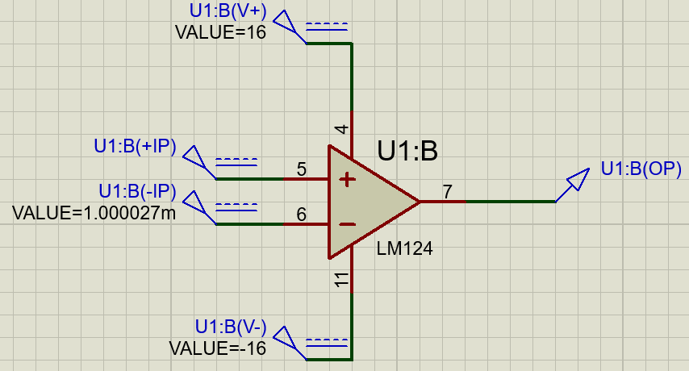

Таким образом, $K={10}^{\left(99,9851∕20\right)}≈99829$, что совпадает со значением коэффициента усиления, определенным при помощи передаточной характеристики

Частота единичного усиления (АЧХ = 0 дБ): $f=650 кГц$

Соберём неинвертирующий усилитель на ОУ.

По заданию $K=-115$

$$K=1+\frac{R_{1}}{R_{2}}$$

$$R_{1}=115 кОм$$

$$R_{2}=1 кОм$$

Схема разработанного усилителя:

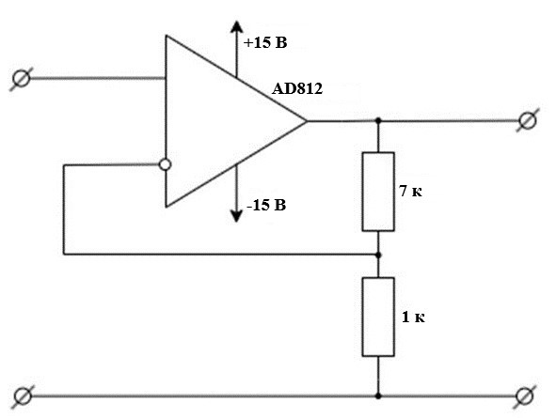

Схема в Proteus 8 Professional:

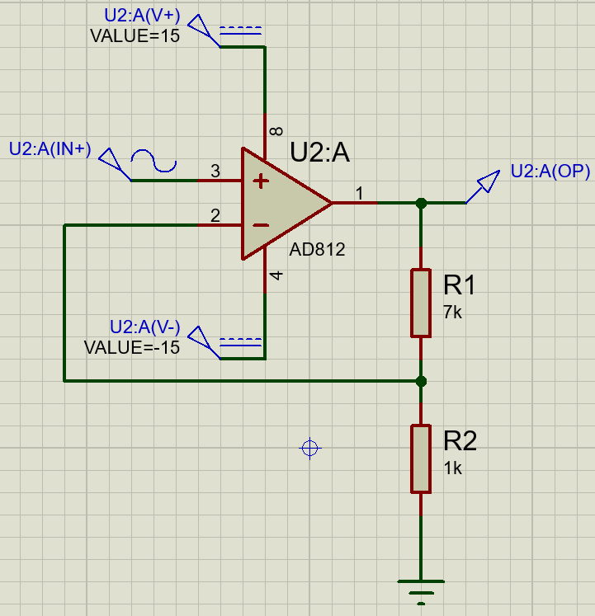

Измерим АЧХ собранного усилителя:

$$K= {10}^{17,9844/20}≈7,93$$

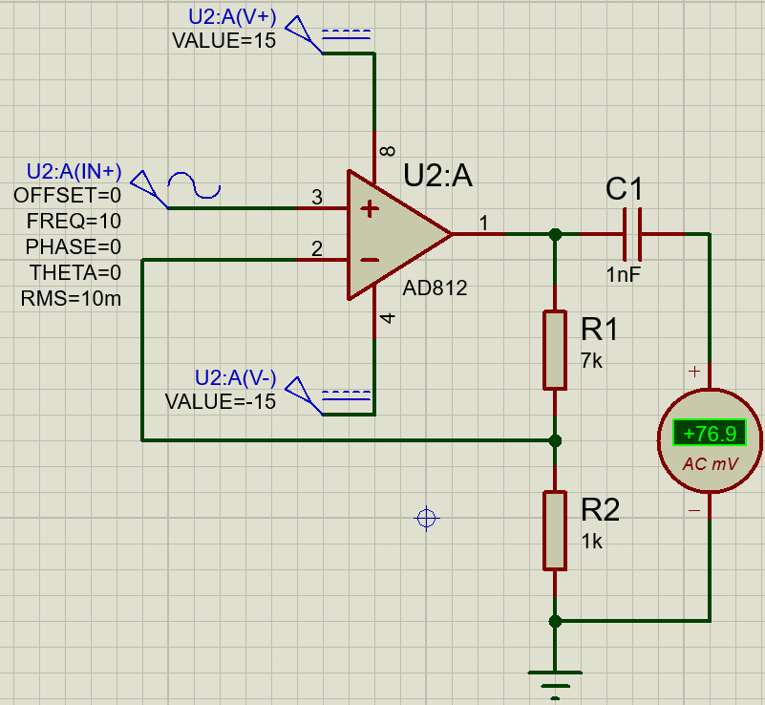

$$K=\frac{76,9 мВ}{10 мВ}=7,69$$

Измерим входное сопротивление усилителя:

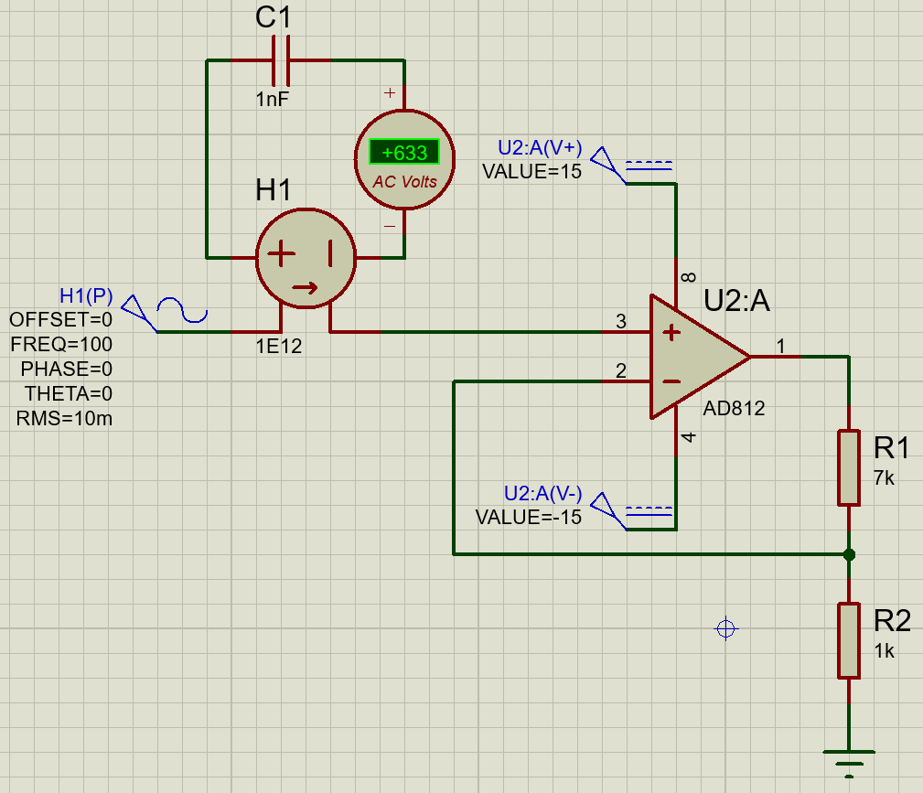

|  |  |  |  |
| --- | --- | --- | --- |
| f, Гц | Uвх, мВ | Iвх, нА | Rвх, МОм |
| 100 | 10 | 0,63 | 15,9 |
| 10000 | 10 | 1,27 | 7,87 |
| 1000000 | 10 | 110 | 0,091 |

Измерим выходное сопротивление усилителя:

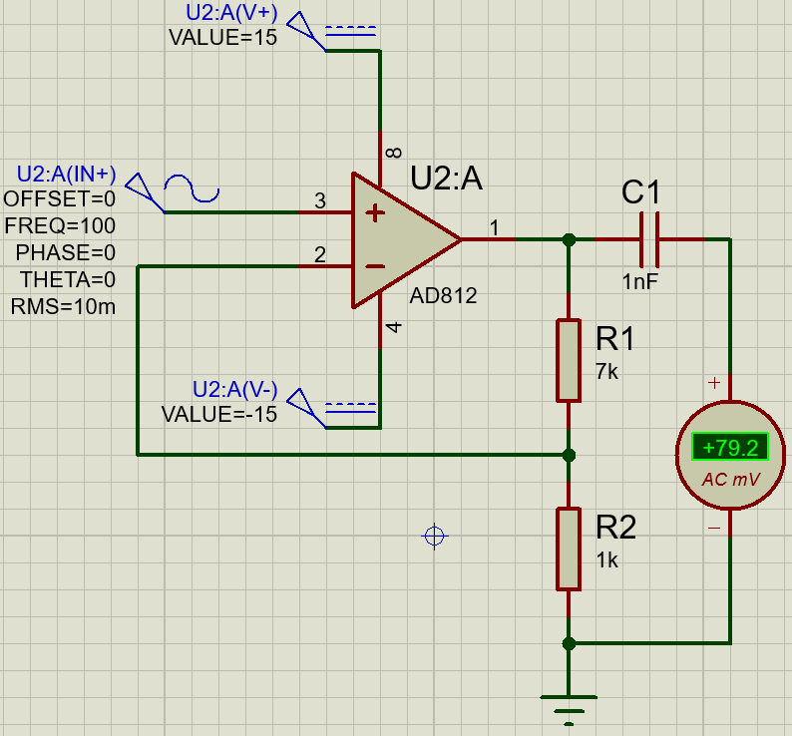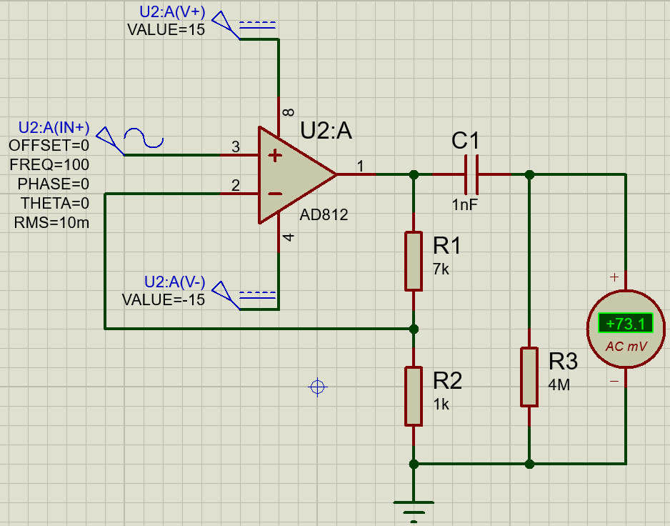

|  |  |  |  |  |  |
| --- | --- | --- | --- | --- | --- |
| f, Гц | U∞, мВ | UR, мВ | R, МОм | I, нА | Rвых, кОм |
| 100 | 79,2 | 73,1 | 4 | 18,3 | 333 |
| 10000 | 79,3 | 73,4 | 4 | 18,4 | 321 |
| 1000000 | 78,1 | 72,2 | 4 | 18,1 | 326 |